«Давайте сохраним!»
Есть на Земле огромный дом под крышей голубой,
Живут в нем солнце, дождь и гром, лес и морской прибой.
Живут в нем птицы и цветы, веселый звон ручья,
Живешь в том светлом доме ты и все твои друзья.
Куда б дороги не вели, всегда ты будешь в нем.
Природою родной Земли зовется этот дом.
Проблема экологического воспитания и образования - одна из самых актуальных на сегодняшний день. Уже с дошкольного возраста необходимо закладывать в детях представления о том, что человек нуждается в экологически чистой окружающей среде.
Вот почему важно научить ребенка беречь красоту родной природы. Главной целью экологического воспитания и образования в детском саду - воспитать защитников природы, дать экологические знания, научить детей быть милосердными, любить и беречь природу, бережно распоряжаться ее богатствами.
«Давайте сохраним!» - под таким лозунгом прошли экологические праздники во всех возрастных группах ДОУ.
Целью, которых является воспитание экологической культуры детей, развитие познавательных интересов, а также формирование эстетических чувств дошкольников.
Дети младшего возраста плыли на волшебных корабликах в страну волшебницы природы, где встретили пернатых друзей. Они рассказали для них стихи, спели весенние песни, и, конечно же, поиграли в весёлые игры с Веснушкой. С театрализованным представлением «Как звери весну встречали» нас познакомили дети средних групп.
Весна играла с ребятами в игру "Так бывает или нет?", помогла ребятам лучше узнать об обитателях леса, с помощью загадок дети узнали, какие деревья растут в нашем лесу, узнали кто такой лесничий. Играли на музыкальных инструментах весенние наигрыши. Затем детям была предложена игра с лесными животными "Попляши, свои движенья покажи". Свои актёрские качества демонстрировали и девчонки, и мальчишки.
Дети старших группах встретили насекомых всей Земли, которые были рады весенним песням, играм, аттракционам, стихам и танцам. Подготовительные группы сыграли в КВН, команда «Капелька» и «Солнечные лучи», где показали свои знания, ловкость, умение.
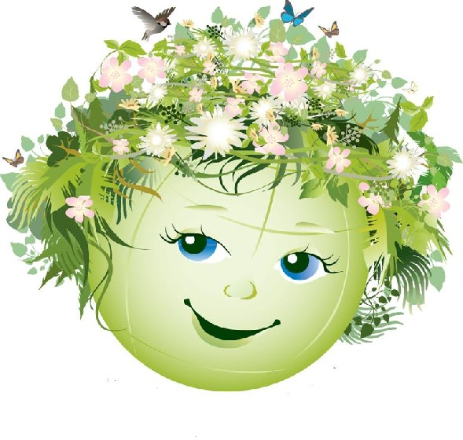
По окончанию праздников все дети получили долгожданные подарки – сувениры, сделанные руками родителей и педагогов групп, а также множество положительных впечатлений.
По окончанию праздников все дети получили долгожданные подарки – сувениры, сделанные руками родителей и педагогов групп, и множество положительных впечатлений.

